人工智能赋能德育，智慧引领班主任成长
——记施黎凌名班主任工作室2025学年第1次活动

秋意渐浓，学履不停。为积极探索新时代德育工作的新路径，充分发挥名班主任工作室的示范引领作用，助力班主任队伍专业化发展，2025年10月23日，施黎凌名班主任工作室在瓯海职业中专人工智能学部会议室B203成功举办了以“人工智能促进德育创新”为主题的2025学年第一次研修活动。工作室全体成员、预备成员及2025级新教师培训班学员齐聚一堂，共同开启了一场关于科技与教育深度融合的思想盛宴。
本次活动旨在搭建一个高质量的交流学习平台，通过前沿的专题分享，引导班主任们思考如何将人工智能技术转化为德育创新的有效工具，从而提升育人工作的效能与时代感。
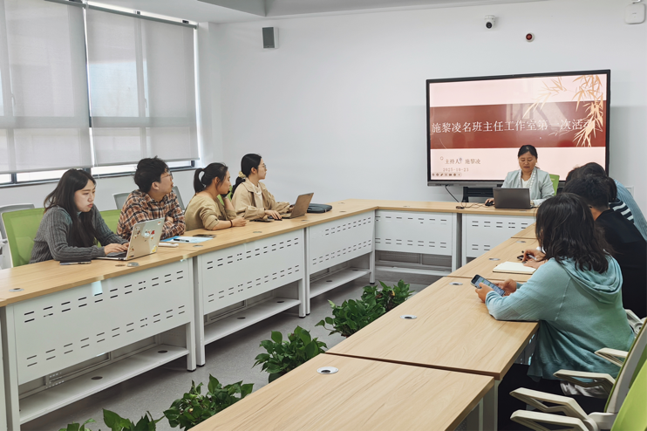
活动在徐海珍老师组织的有序签到中拉开帷幕。随后，工作室主持人施黎凌老师为本次活动致开场辞。她清晰地阐述了本次活动的目标与意义，强调了在人工智能浪潮下，班主任们应主动求变，拥抱技术，让德育工作焕发新的活力。
活动的核心环节是两场紧扣主题的专题讲座。首先，杜江南老师带来了题为《人工智能与德育创新》的精彩分享。杜老师从宏观视角切入，深入浅出地分析了当前AI技术的发展趋势及其在教育领域，特别是在学生思想引导、个性化品德评价、家校沟通等方面带来的革命性影响。他通过生动的案例，展示了如何利用AI工具分析学情、预警心理问题，实现精准育人，为与会老师打开了德育工作的新视野。
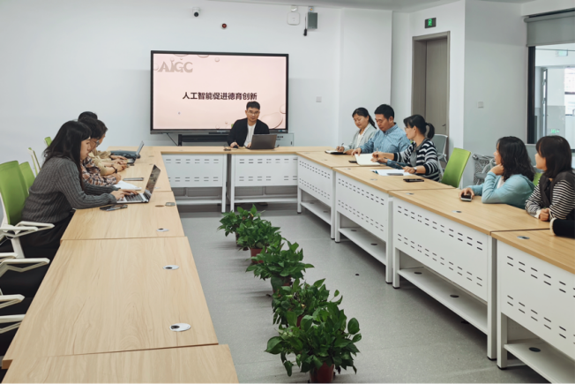
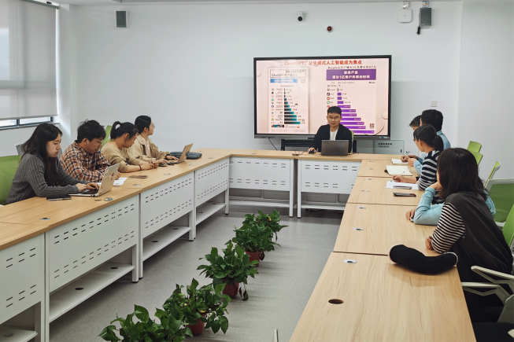
紧接着，施黎凌老师结合自身丰富的带班经验，作了《人工智能与主题班会设计》的实操性讲座。她聚焦于班主任工作的主阵地——主题班会，详细演示了如何借助各类AI应用进行班会素材的快速搜集、环节的创意设计以及互动形式的创新。施老师强调，技术是为教育目标服务的，智慧的班主任应善用AI作为“得力助手”，设计出更贴近学生兴趣、更具感染力和教育价值的班会活动，从而让德育真正入耳、入脑、入心。
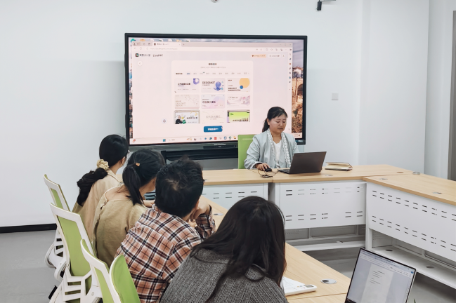
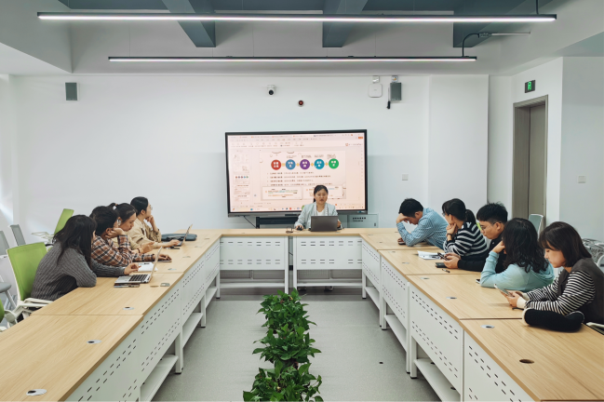
两场讲座内容既有理论高度，又有实践深度，引发了老师们的强烈共鸣和深入思考。在思维的碰撞中，大家对如何将AI融入日常班级管理有了更明确的方向和更充足的信心。
活动最后，施黎凌老师对本次研修进行了全面总结，并简要部署了工作室下一阶段的常规工作。她鼓励全体成员，尤其是新班主任，要勇于尝试，积极实践，将今日所学转化为明日所用，在“人工智能+德育”的探索道路上携手共进，争做智慧教育的先行者。
本次活动的成功举办，不仅为班主任们提供了宝贵的学习机会，更标志着施黎凌名班主任工作室在引领德育创新方面迈出了坚实的一步。相信在未来的工作中，全体成员必将以此次研修为契机，用科技赋能教育，用智慧点亮德育，共同书写育人工作的新篇章！

施黎凌名班主任工作室
2025年10月26日

